Naam en Van**:________________________**  Datum:__________________

**Begripstoets: Die mier** Totaal: 15

God het die insekte op die sesde dag geskape (Gen. 1:24-26). Daar is baie soorte insekte. Elkeen is uniek en het sy doel op aarde.

**Bou van die mier**

‘n Mier se liggaam bestaan uit drie dele, naamlik ‘n kop, borsstuk en agterlyf. Die kop het twee lang voelers. Wanneer twee miere mekaar ontmoet, vryf hulle hul voelers teen mekaar asof hulle groet. Daar is ook twee groot oë aan die kop, maar miere kan nie goed sien nie. Hulle kan egter baie goed ruik. Miere het lang borsstukke waaraan ses pote vas is, maar sommige miere het ook vlerke wat aan die borsstuk vas is. Die agterlyf is rond en vet.

**Verskillende miere en hul gewoontes**

‘n Miernes of miershoop is ‘n baie besige plek. In elke nes is ‘n paar koninginne wat niks anders doen as om eiers te lê nie. Sy is die grootste mier in die nes. Die werkers is die kleinste, maar die fluksste miere in die nes. Hulle dra eiers na ‘n spesiale kamer wat net vir die eiers is. Daar is ook werkers wat kos bymekaar maak en sommige wat gange in die grond grawe om die neste te vergroot. Ander maak weer nes skoon deur dooie miere en ander afval op die vullishoop te gooi. Hulle is heeldag besig en versorg ook die koningin. Daar is ook soldaatmiere wat die nes beskerm. Hulle het baie sterk kake waarmee hulle die vyande aanval. In ‘n nes is daar ook oesmiere. Die oesmiere sit in die pakkamers (kamers waarin werkers al die kos en sade bêre) en hulle kou die sade tot ‘n soort “brood”. In tye van voedselskaarste word die “brood” tot ‘n vloeistof opgelos en verdeel om geëet te word.

**Gevare vir die mier**

Daar is verskeie gevare vir die mier soos die miervreter, maar

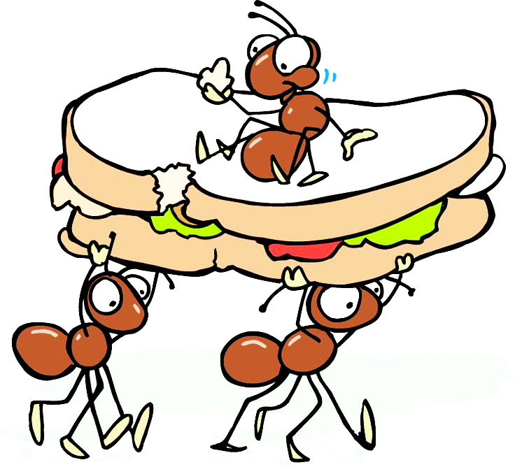die mense is die grootste gevaar. Die mier is ‘n baie interessante

insek en ook belangrik vir ons. Hulle werk onder die grond, maak

die grond los en so groei ons plante makliker. God het elke

diertjie uniek en wonderlik gemaak en Hy beveel ons in die Bybel

(Gen. 1) dat ons alles in die skepping moet oppas en bewaar.

Daarom moet ons alles in die natuur bewonder en nie verniel nie.

Vraag 1- Beantwoord die volgende vrae:

* 1. Die mier se liggaam bestaan uit verskillende dele, benoem elke deel. (3)

______________________________________________________________________________

______________________________________________________________________________

1.2 Wat doen miere as hulle mekaar ontmoet? (1)

______________________________________________________________________________

* 1. Noem vier verskillende miere wat **in** en **om** die miernes of miershoop werk. (4)

______________________________________________________________________________

______________________________________________________________________________

* 1. Waarvoor is die werkermier verantwoordelik? Noem drie dinge. (3)

______________________________________________________________________________

______________________________________________________________________________

______________________________________________________________________________

______________________________________________________________________________

* 1. Hoekom dink jy, is die soldaatmier so belangrik? (1)

______________________________________________________________________________

______________________________________________________________________________

* 1. Hoekom is die mier belangrik vir ons? (2)

______________________________________________________________________________

______________________________________________________________________________

______________________________________________________________________________

* 1. Sê of die volgende waar of onwaar is (1)
     1. Die Here het die insekte op die sesde dag geskape? __________________________________ Totaal : 15